目录
一、系统服务安装启动 3
1.1 CentOS安装所有必要的环境 3
1.2安装配置MariaDB 3
1.3安装配置Apache 4
1.4启动Scrapyd 4
1.5启动Django 4
二、 采集平台操作 5
2.1利用火狐浏览器进行xpath定位 5
2.2进行采集配置编写 5
2.3进行数据库表的构建 7
2.4命令模式下测试采集程序 13
2.5命令模式下上传到Scrapyd服务 15
2.6跟踪监测日志 16
2.7定时采集 18
三、 管理平台操作 19
3.1安装WSGI模块进行Apache匹配 19
3.2用户登录与权限 20
3.3采集程序管理与监测 36
3.4关键词和代理提取 41
3.5数据存储与展示 43
3.6接口存储与展示 44
四、 LOGIS公司简介 50
5.1 公司概况 50
5.2 业务范围 50
5.3 发展定位 51
5.4 公司理念 51
5.5 资质荣誉 51
5.6 公司客户 51
5.7 联系我们 53

网页数据采集平台操作手册

一、系统服务安装启动

1.1 CentOS安装所有必要的环境
安装基本环境
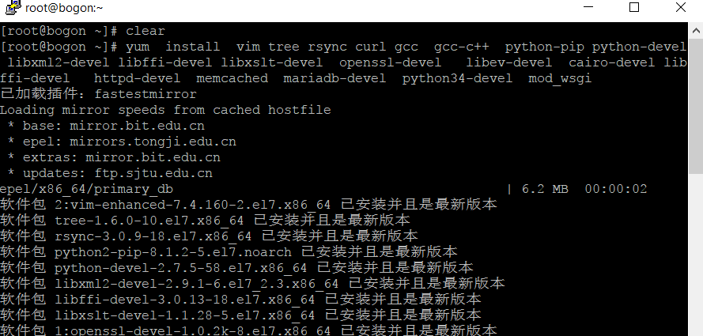
安装Python必要环境
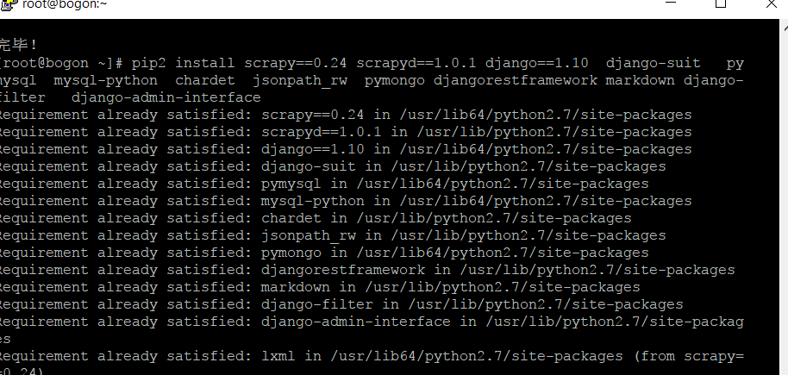

1.2安装配置MariaDB
安装数据库
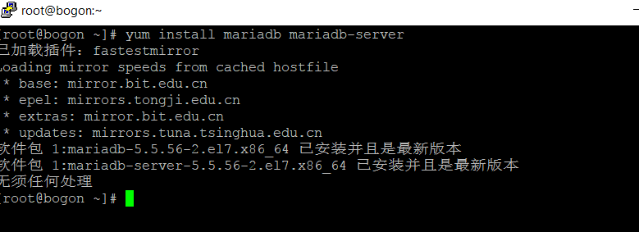
配置数据库
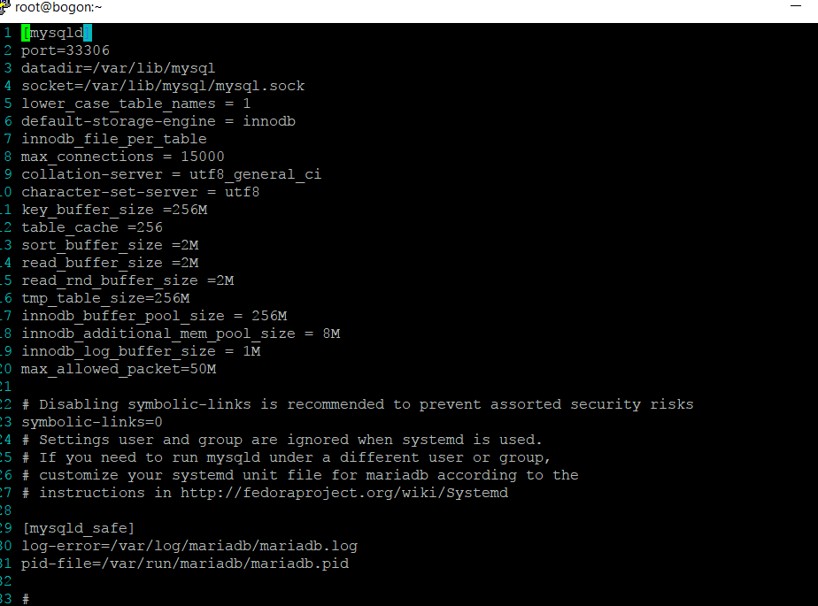

1.3 安装配置Apache
安装WEB服务
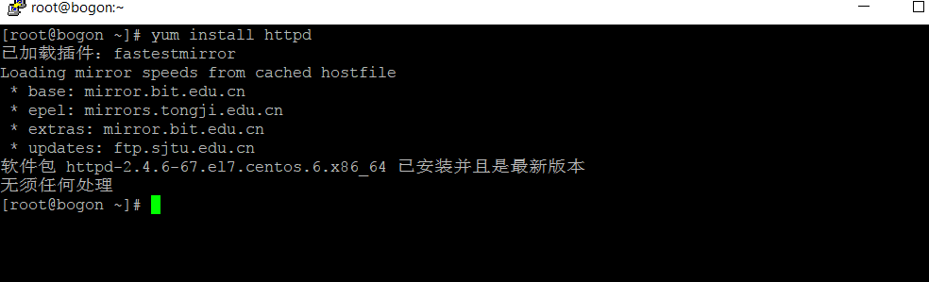
配置WEB服务
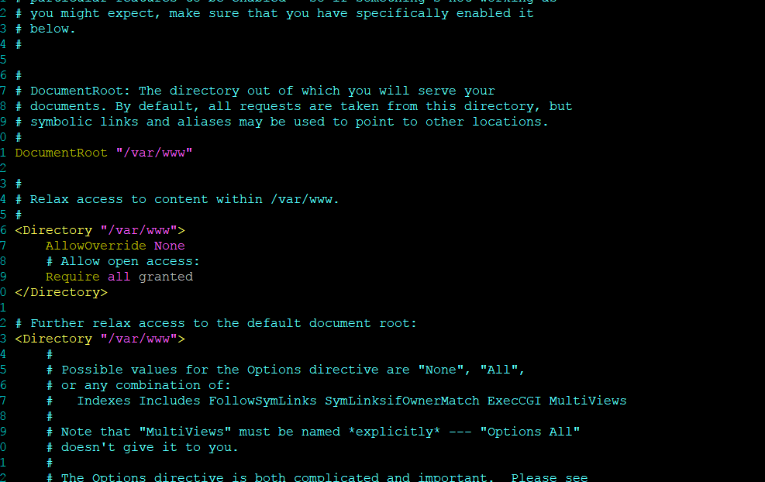

1.4 启动Scrapyd
配置Scrapyd
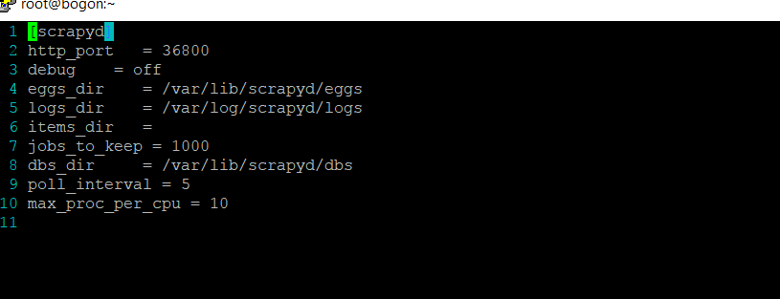
用命令启动Scrapyd服务 nohup scrapyd &
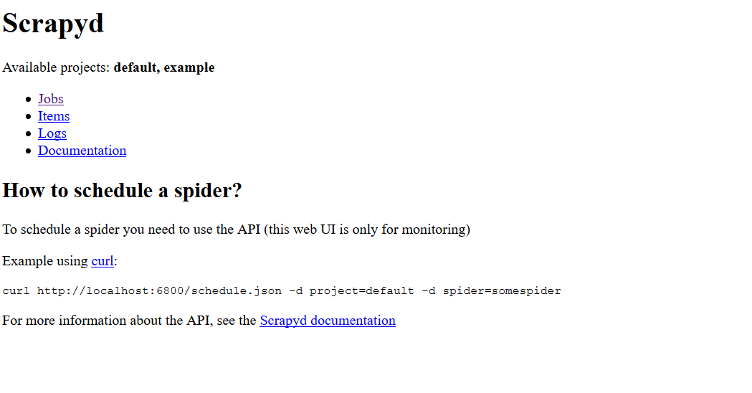
利用命令scrapy deploy把代码同步到scrapyd上，返回OK表示成功
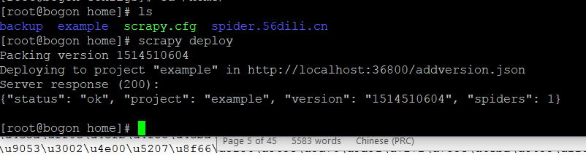

1.5 启动Django
在WEB服务目录下，利用命令manage建立第一次的基础数据表
./manage.py makemigrations
./manage.py migrate
由于第一次建立，需要新建管理员账户，输入命令
./manage.py createsuperuser
按照需要填入即可，建立好后具体启动详细介绍看3.1

采集平台操作

2.1 利用火狐浏览器进行xpath定位
- 安装最新版本的FireFox浏览器
- 安装xpath插件
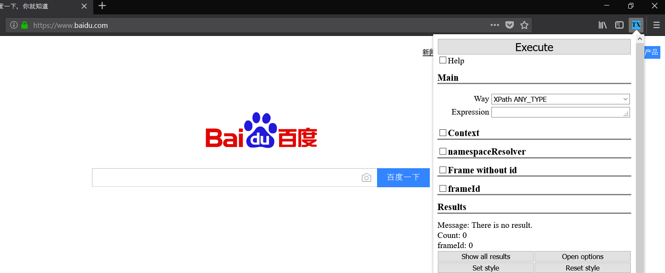
- 选取网址进行定位
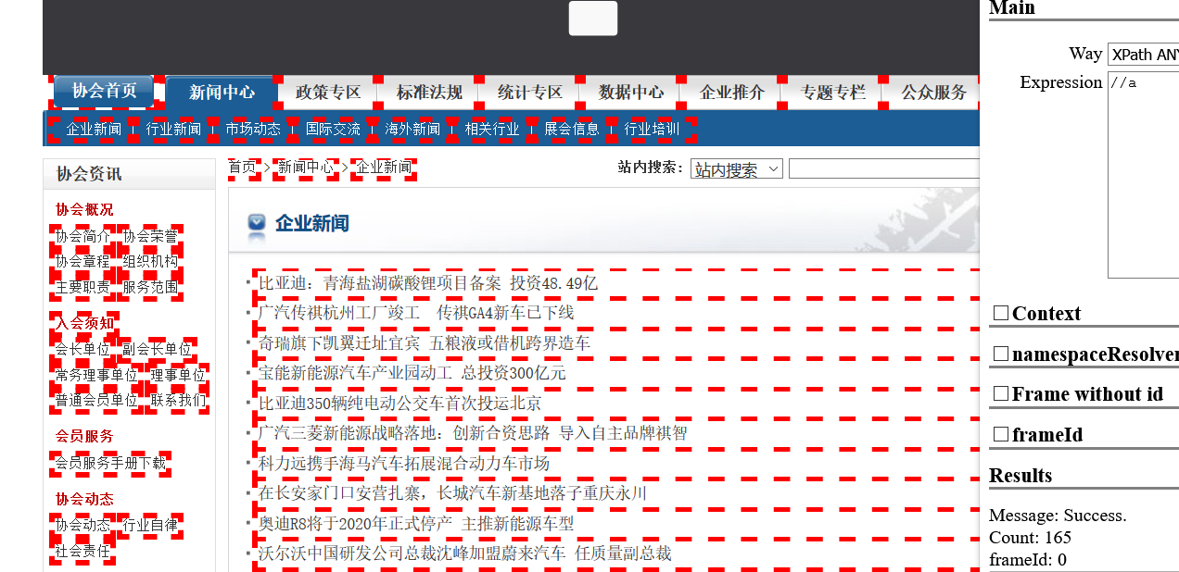

2.2进行采集配置编写
采集配置专门设置了一套高效简洁的语法规则，具体规则可以参见附件，具体展示如下
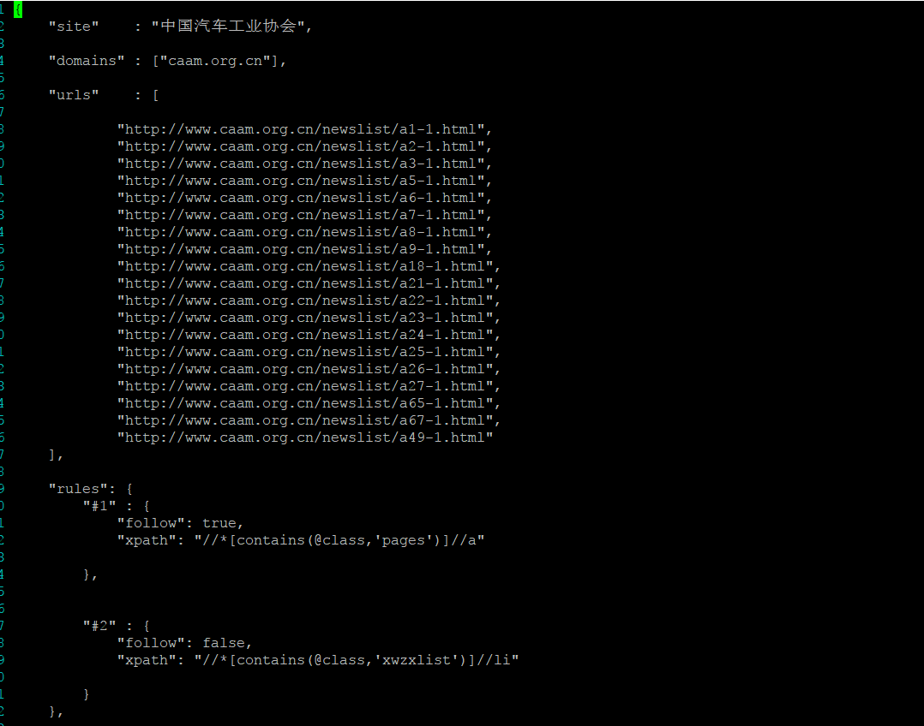
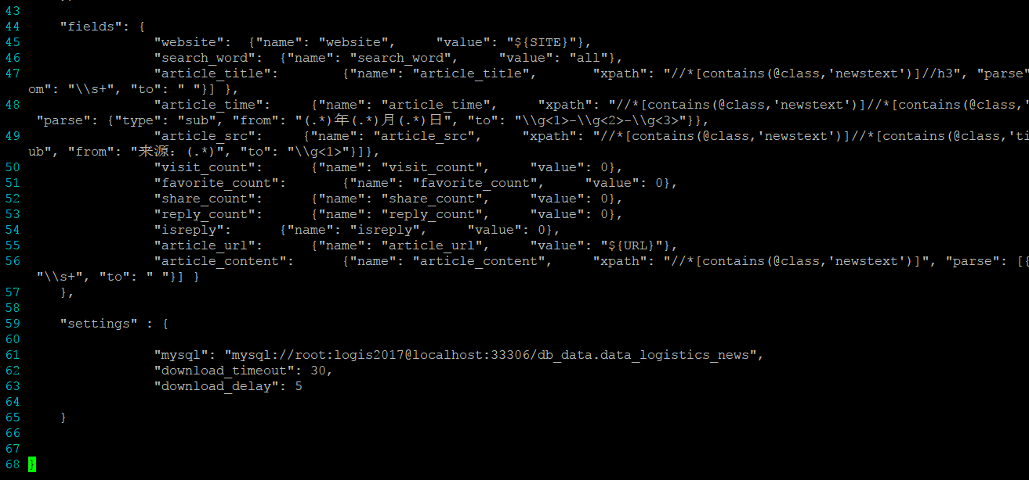

2.3进行数据库表的构建
根据数据需求和数据字段要求进行数据库建表
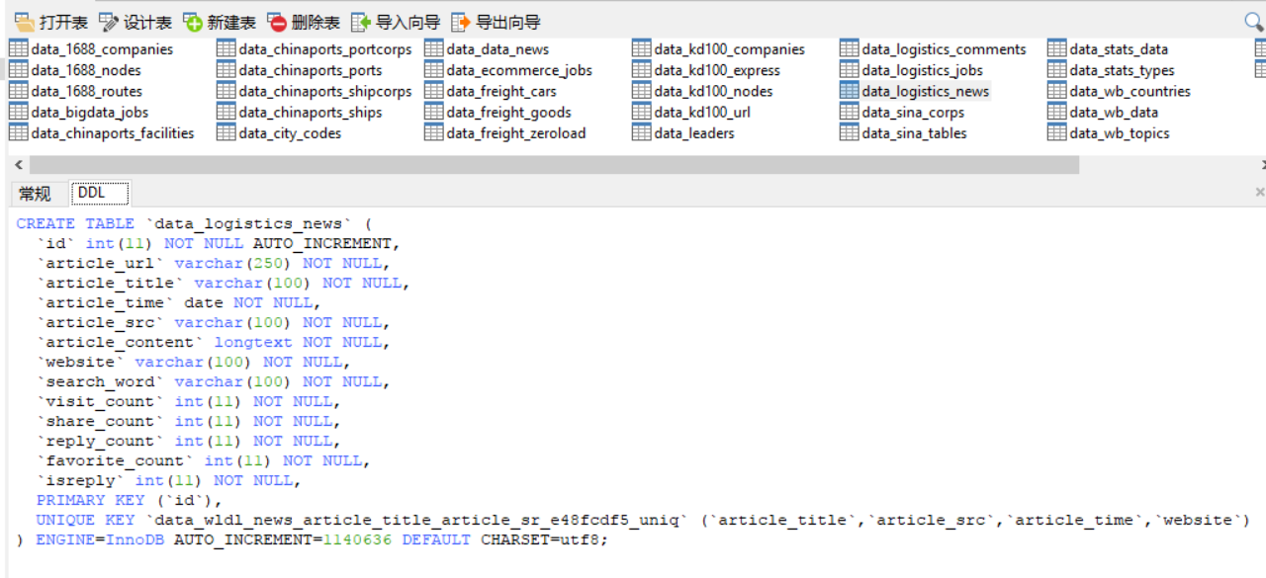

2.4命令模式下测试采集程序
在代码目录下进行命令行输出
scrapy crawl example -a config=/home/spider.56dili.cn/configs/news_caam.conf -a debug=true
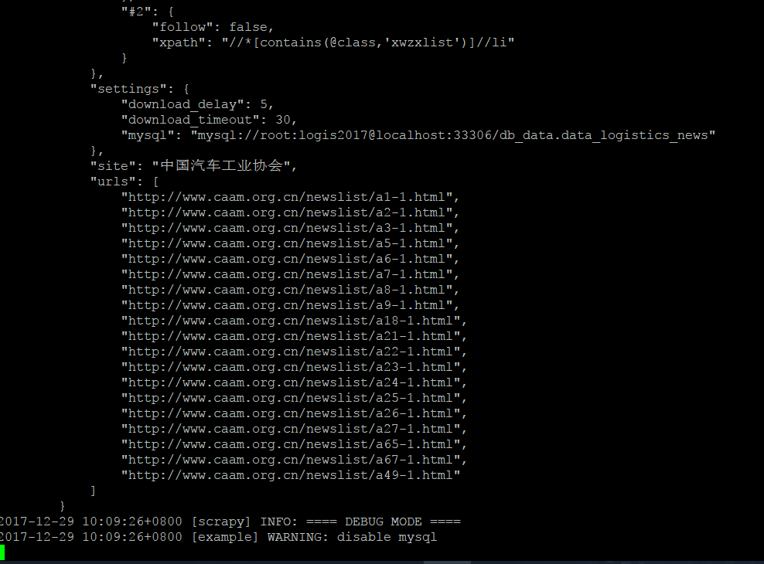

2.5命令模式下上传到Scrapyd服务
Curl http://localhost:36800/schedule.json -d project=project -d spider=spider -d config=/dir/proxy_66ip.conf
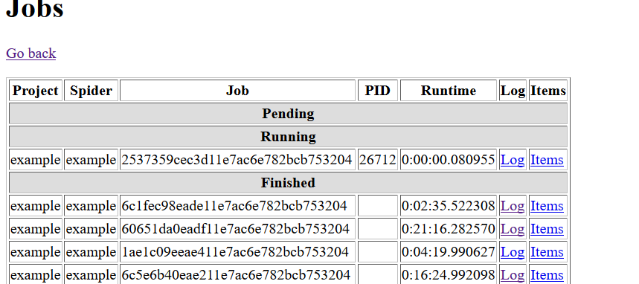

2.6跟踪监测日志
- 根据每个采集程序查看对应时间日志
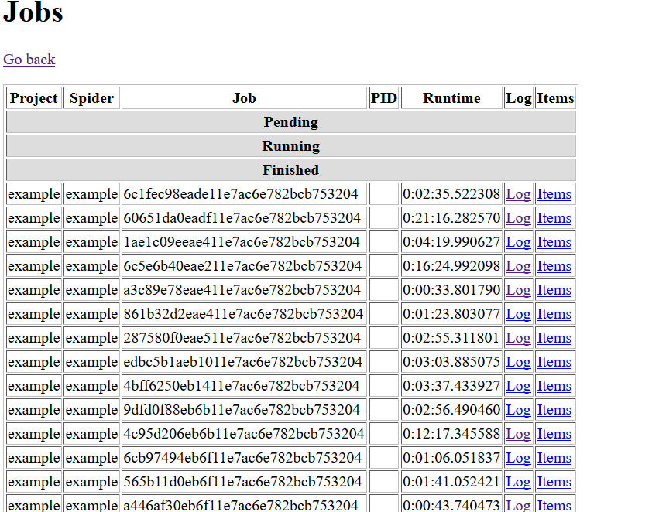
2 查看具体成功和丢失情况
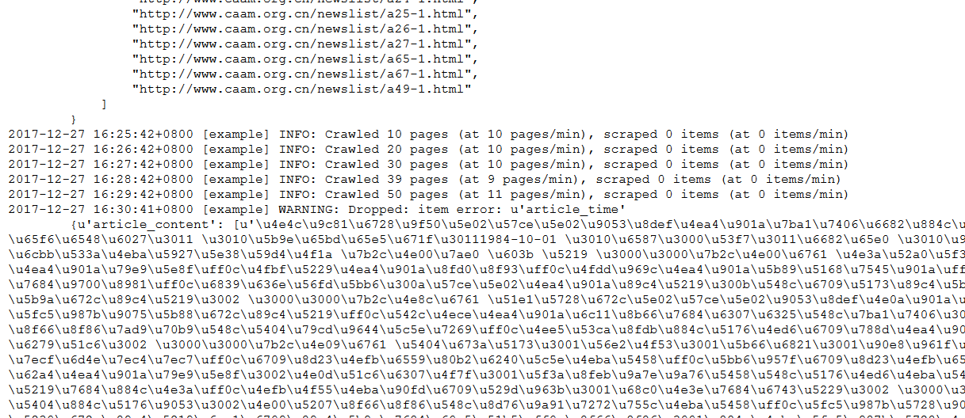

2.7定时采集
利用系统定时器触发定时采集任务，crontab -e
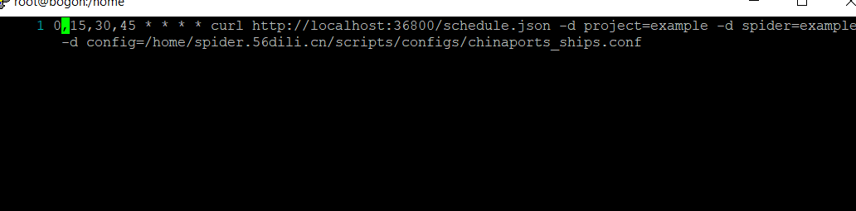

管理平台操作

3.1 安装WSGI模块进行Apache匹配
- 我们在前面安装环境中已经安装了wsgi模块，所以与apache服务的代码适配只需要进行相应的配置即可。
- 配置apache
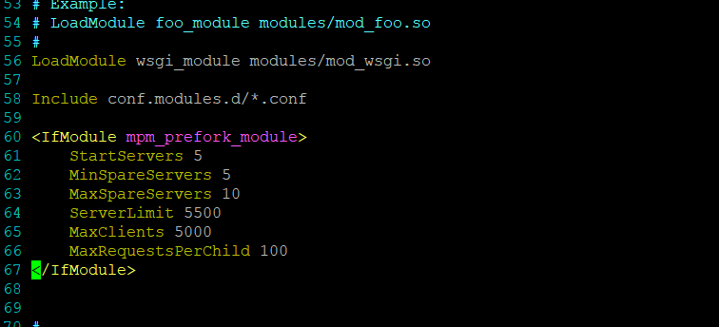
- 配置django的setting
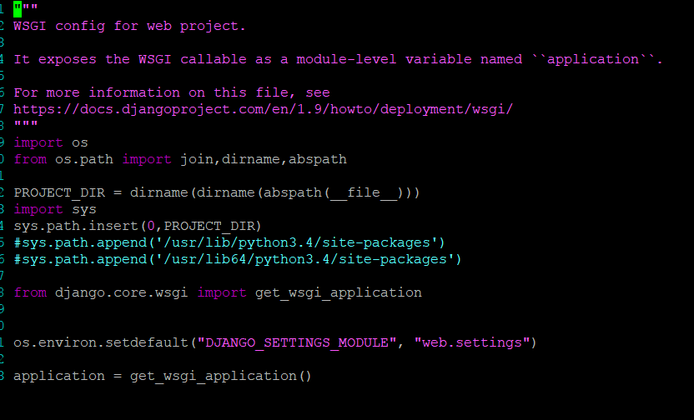
配置好后,service httpd restart重启服务即可

3.2用户登录与权限
- 登录基本界面，验证用户名和密码
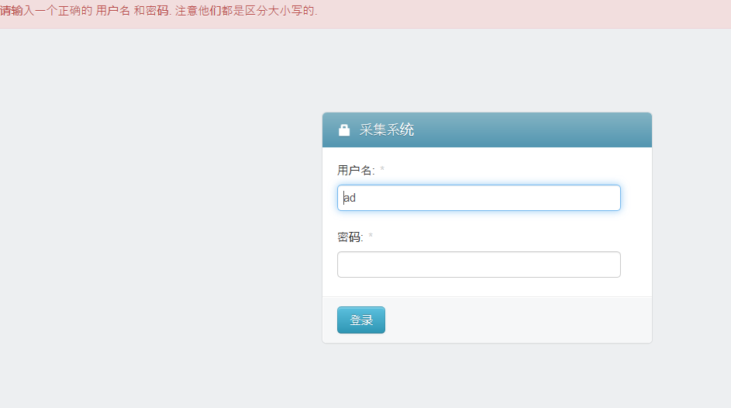
- 主体控制面板
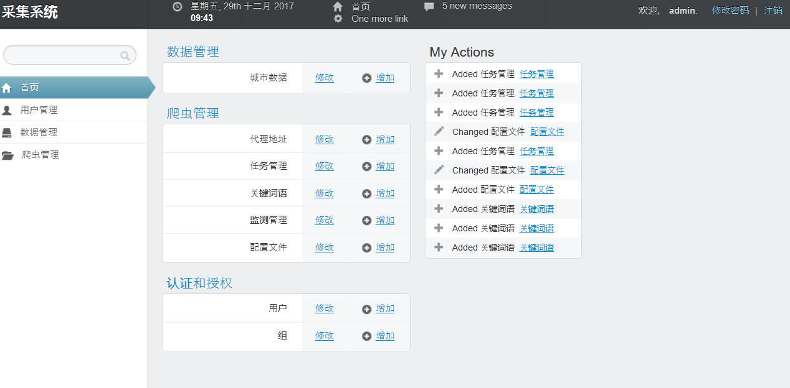
- 点击用户界面，显示用户状态，上方可搜索，右边可根据过滤器自行筛选
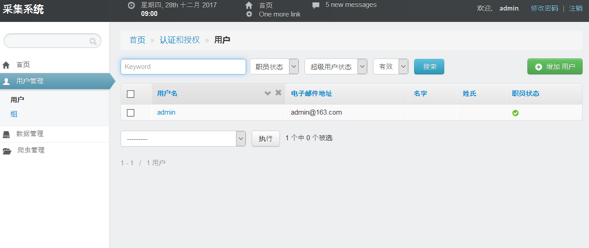
- 用户增加和修改为一个界面，具体选项如下
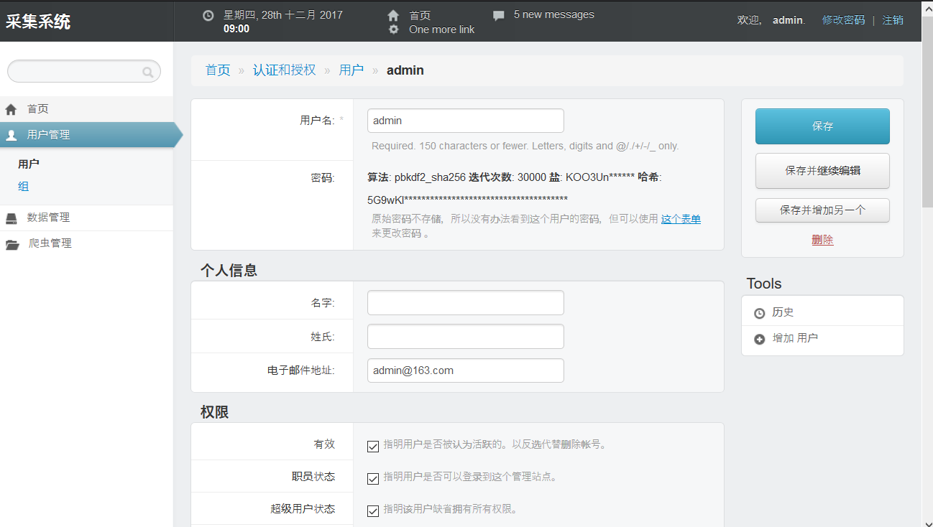
- 用户可根据组来分类权限，也可自行设置权限
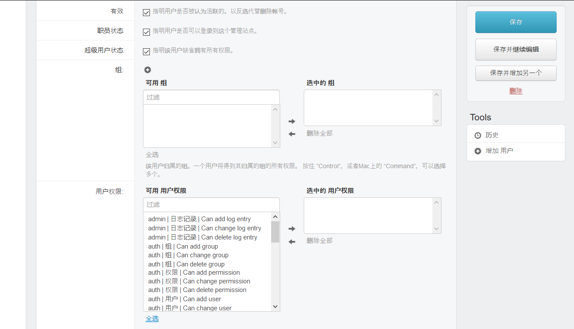
- 组设置界面入下，添加相应权限进行用户分类
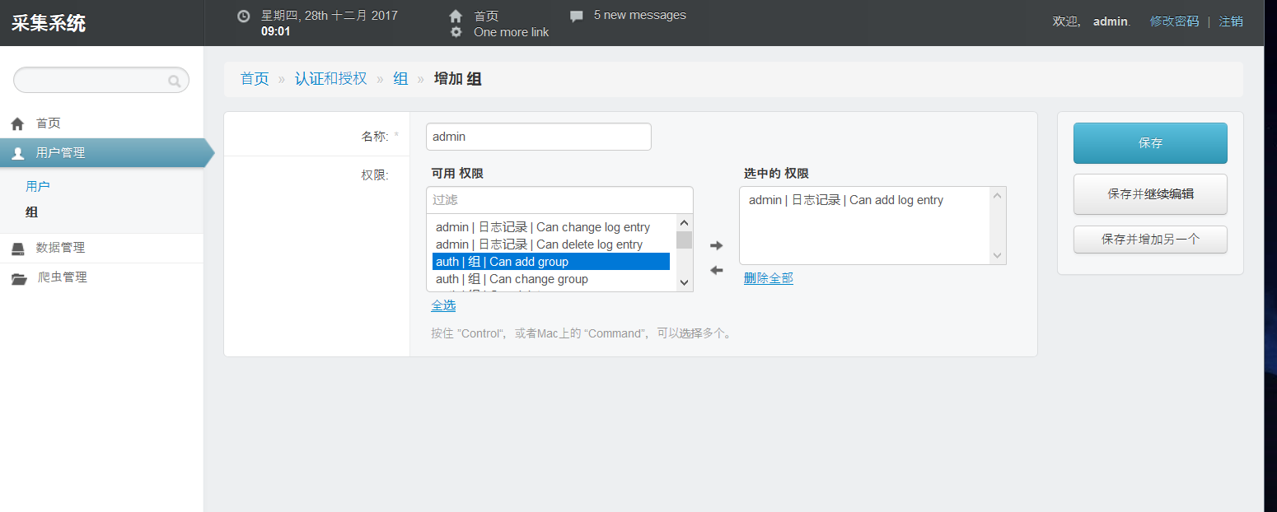

3.3采集程序管理与监测
1、配置文件选项展示列表，以时间等条件筛选
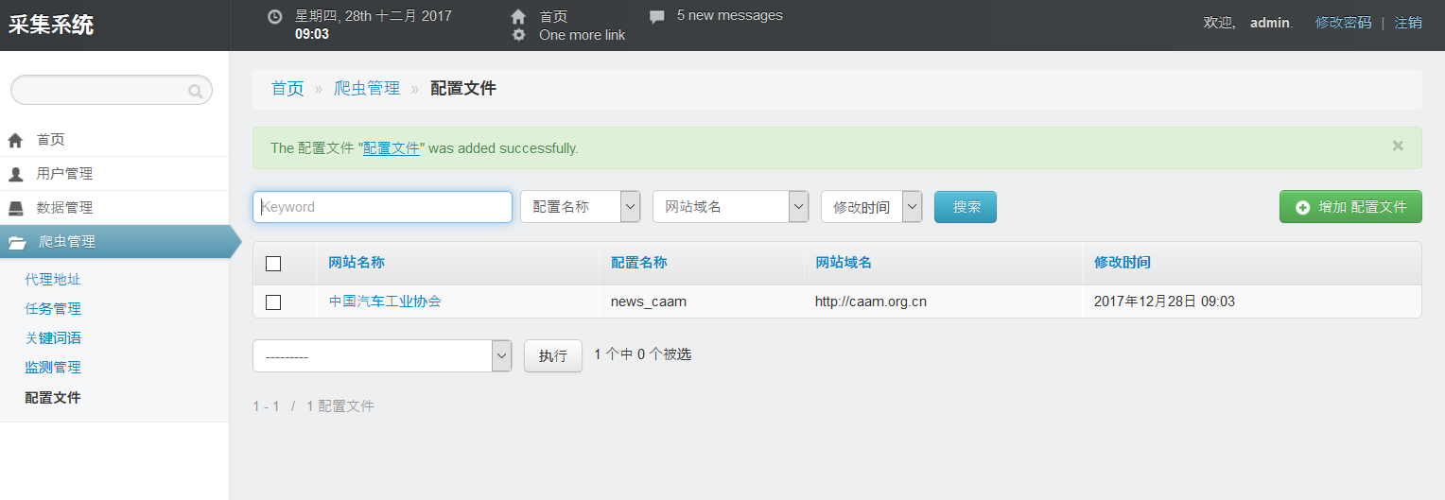
2、添加和修改为一个页面
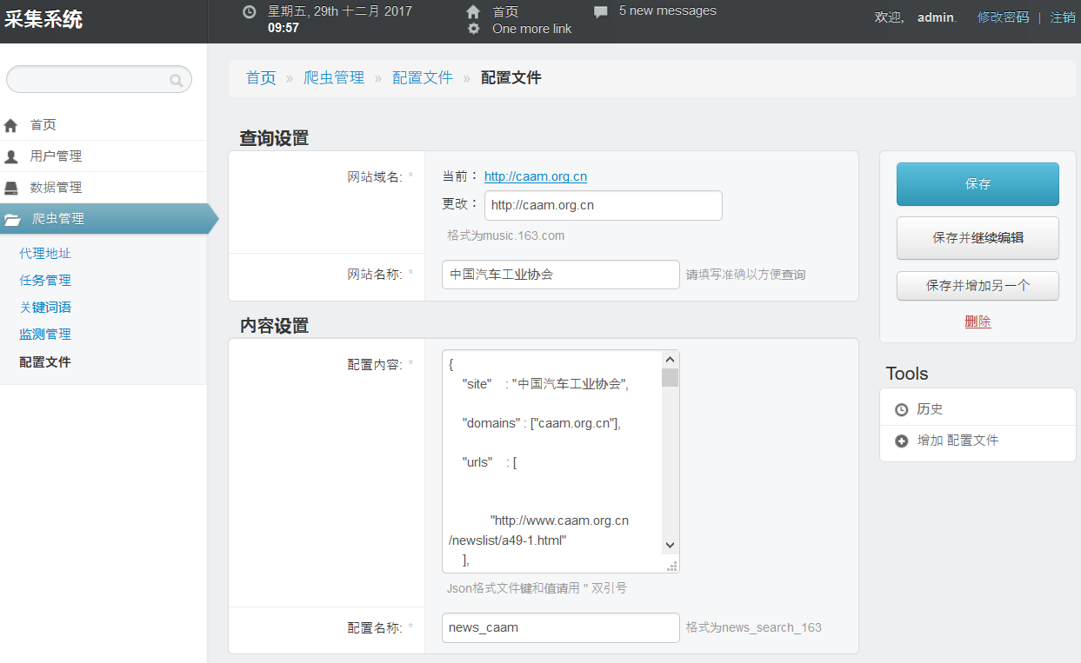
3、配置界面各个选项会有相应校验
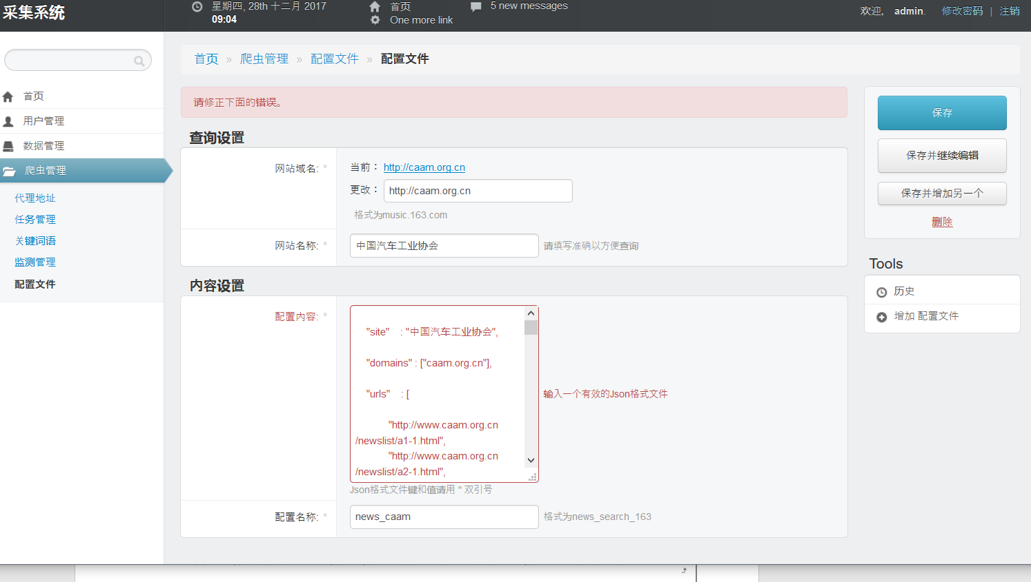
4、添加或修改完毕都有相应的历史记录
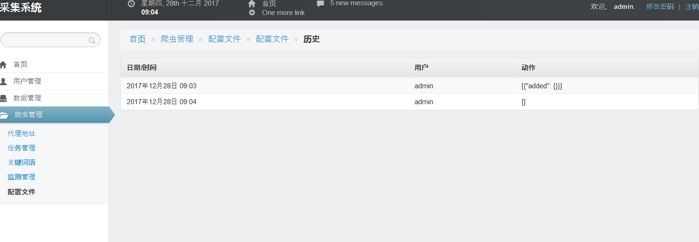
5、任务申请列表展示近期申请的任务记录，每条申请日志均可查看
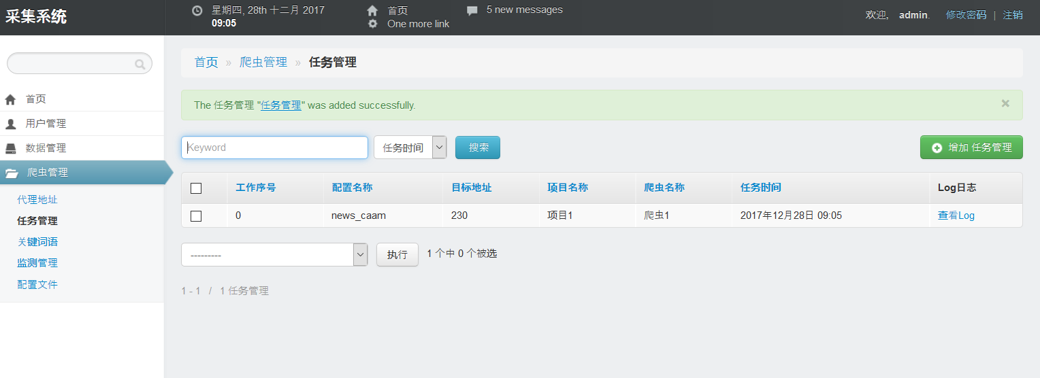6、当新建任务时工作状态为0，没有运行，需要点击动作运行，执行后会有相应的序号
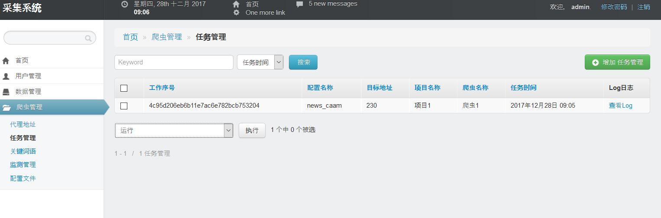
7、具体点击日志，为采集人员调试用
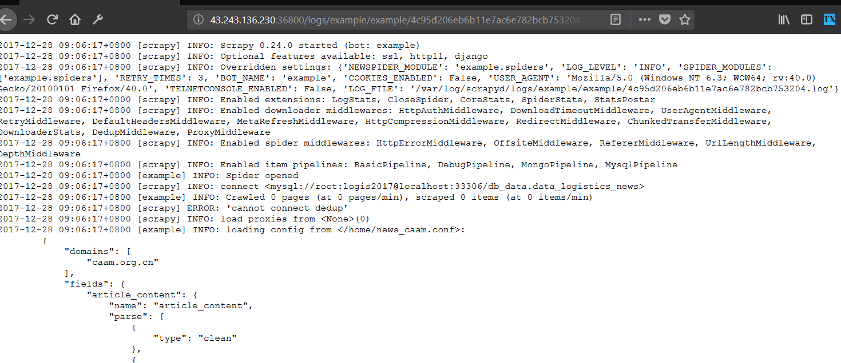
8、添加任务的具体页面如下
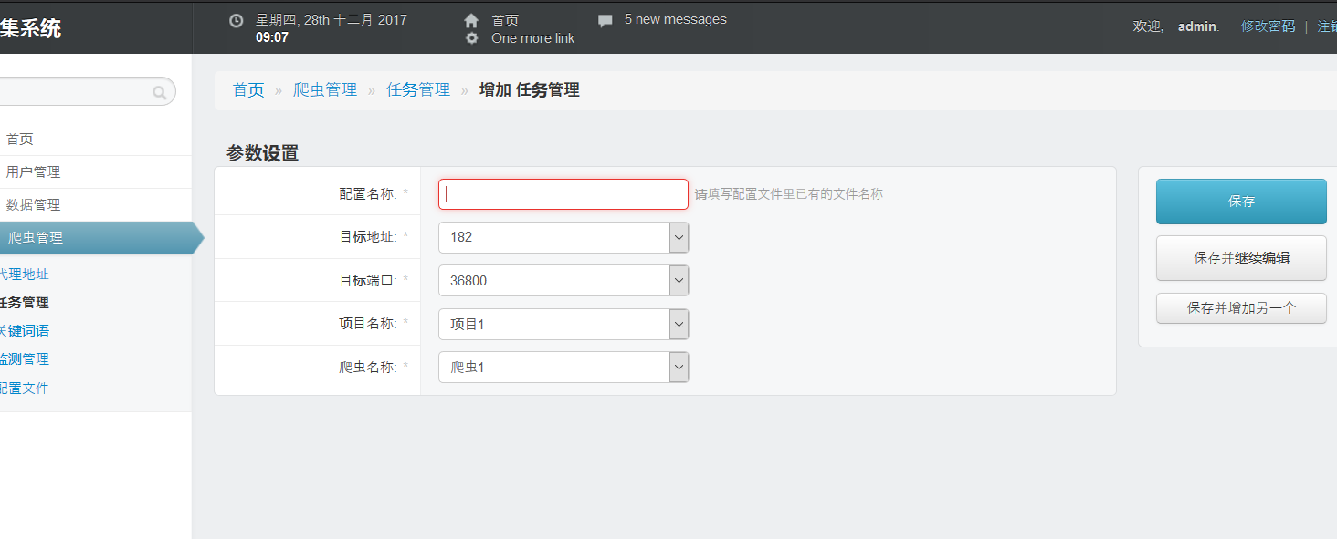
9、添加任务的请求是根据已经存储的配置来进行的，没有配置是无法进行发送任务的，会有相应校验
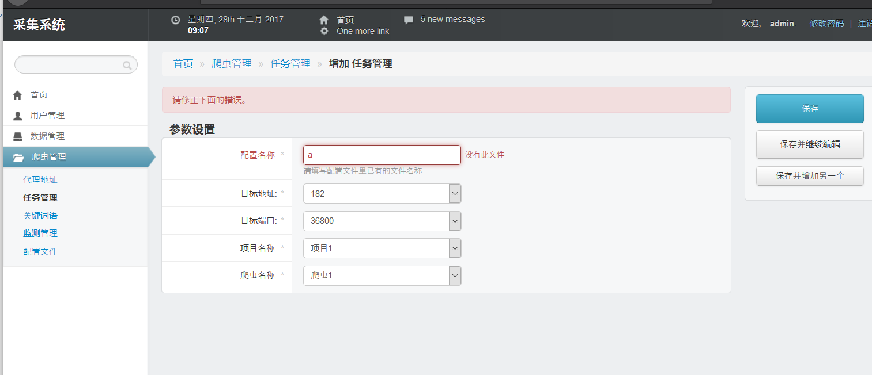
10、监测列表详细展示了我们的每个任务或爬虫的采集情况，都是任务正确完成采集入库的监测，未入库以及发生错误采集的任务均查看任务申请的日志页面，会有详细信息
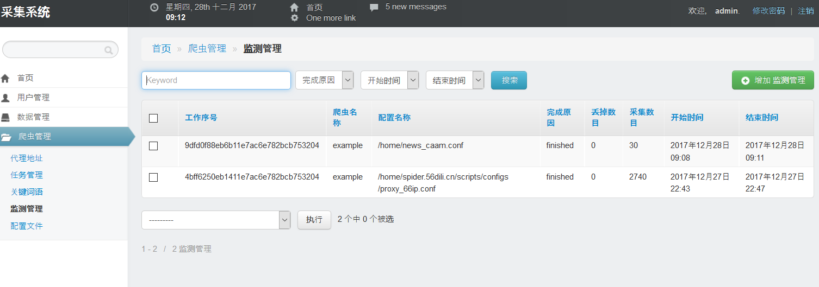

3.4关键词和代理提取
1、由于采集程序的需要，会在过程中处理一些带有特殊目的性的关键词语提示或者要求性采集，所以管理端单独作为一种提取
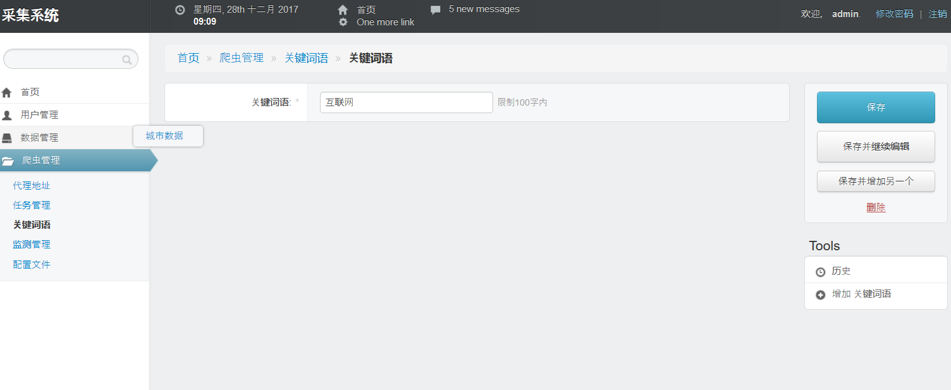
2、把关键词添加到相应的配置中去
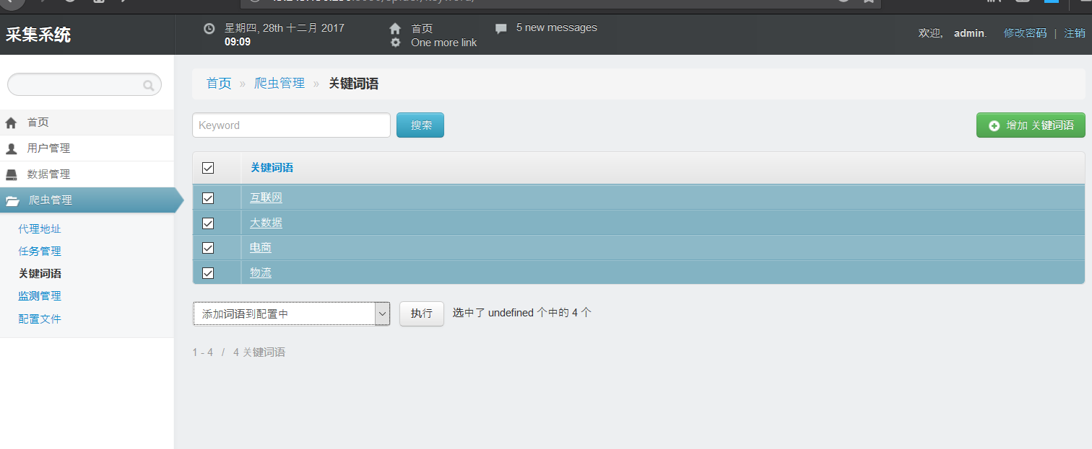
2、代理机制如同关键词一样，需要批量添加进去
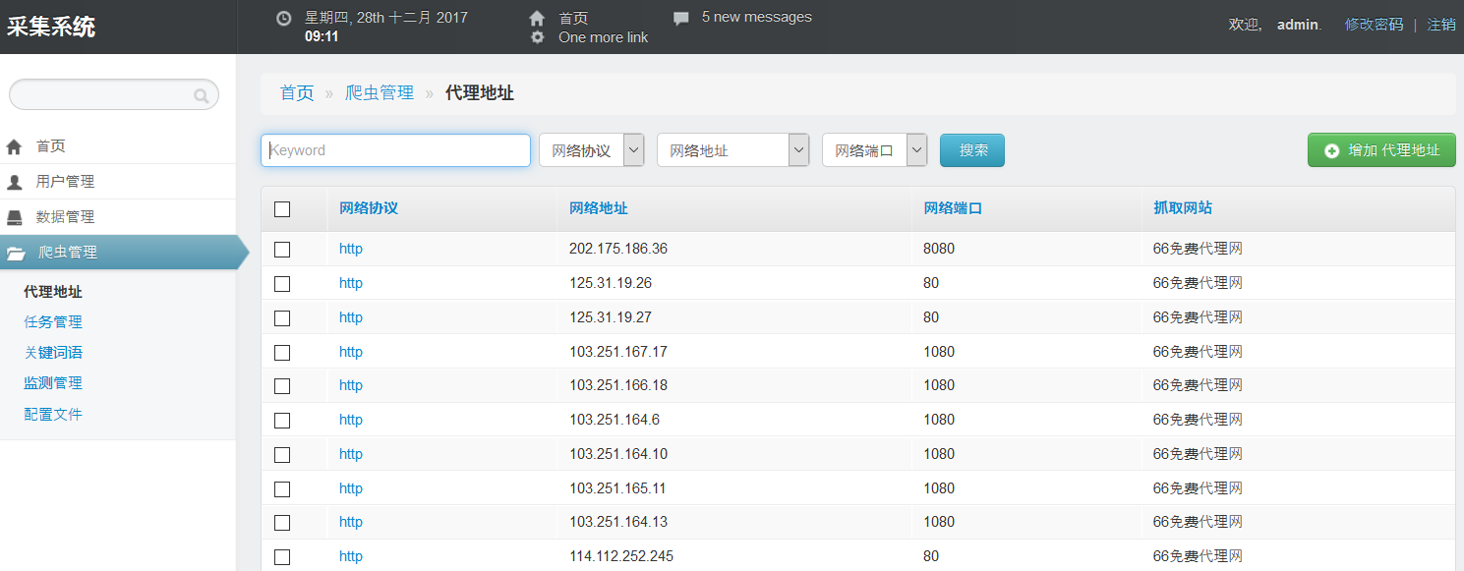

3.5数据存储与展示
所有跟踪采集任务都做完以后就是数据的入库，需要按照需求将数据优化在数据库里展示
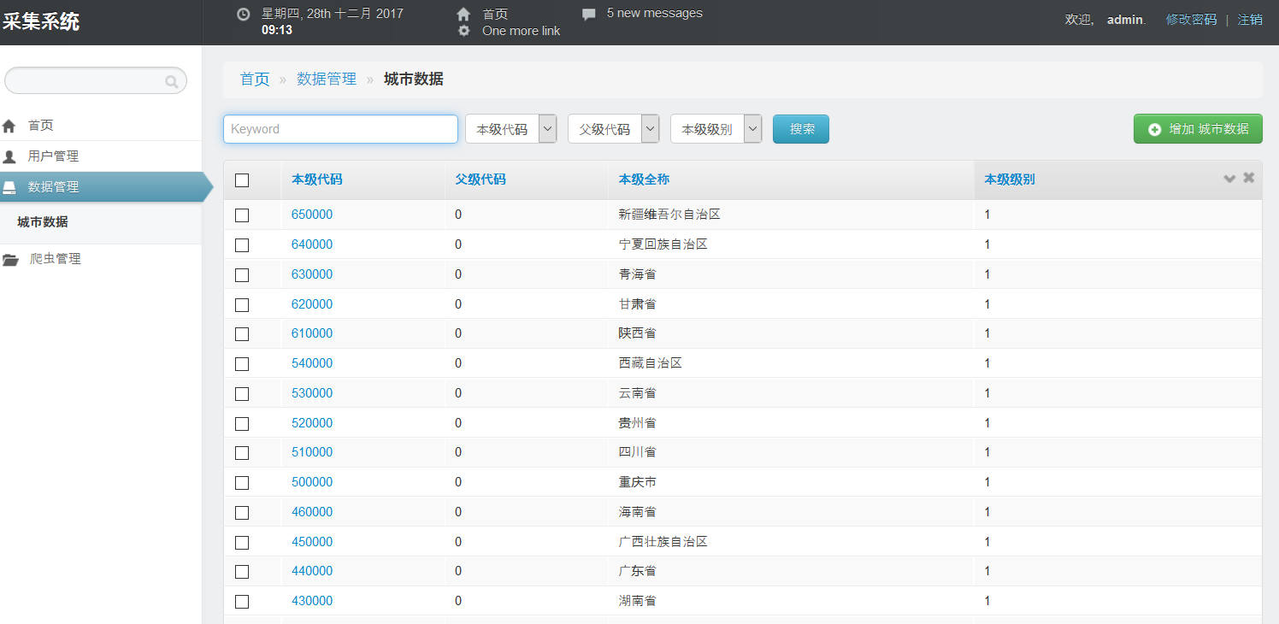
数据展示功能可根据实际情况行进排序，搜索和过滤，也可以实现数据的增删改查
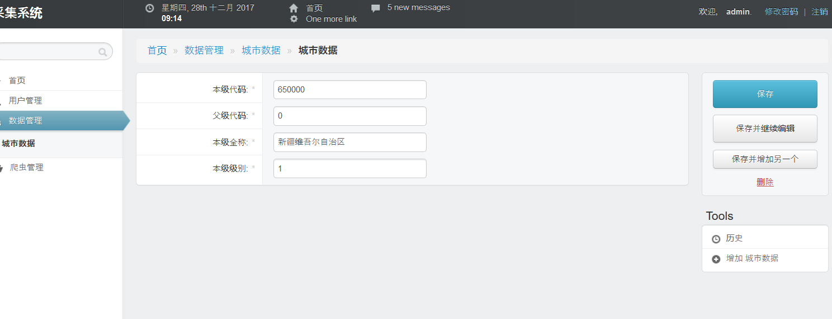

3.6接口存储与展示
1、Api数据接口，定义了数据对外的功能
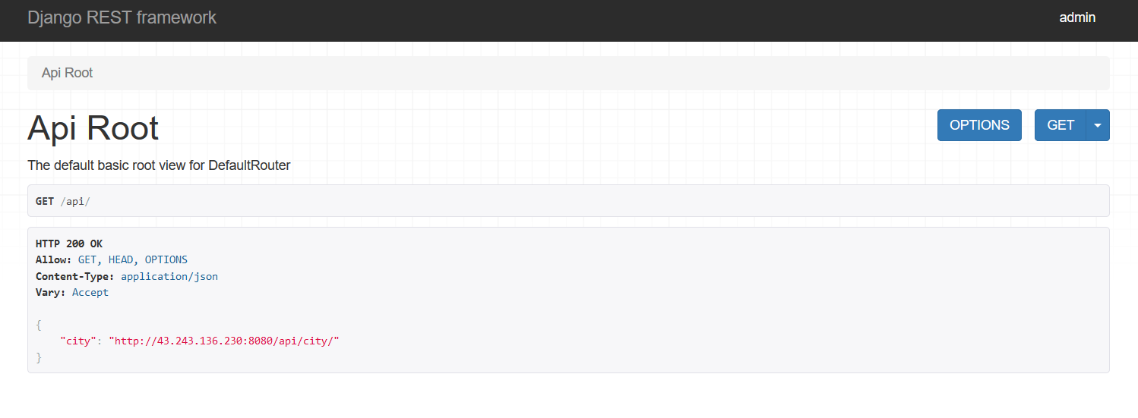
- 如果不是用户登录将不能查看
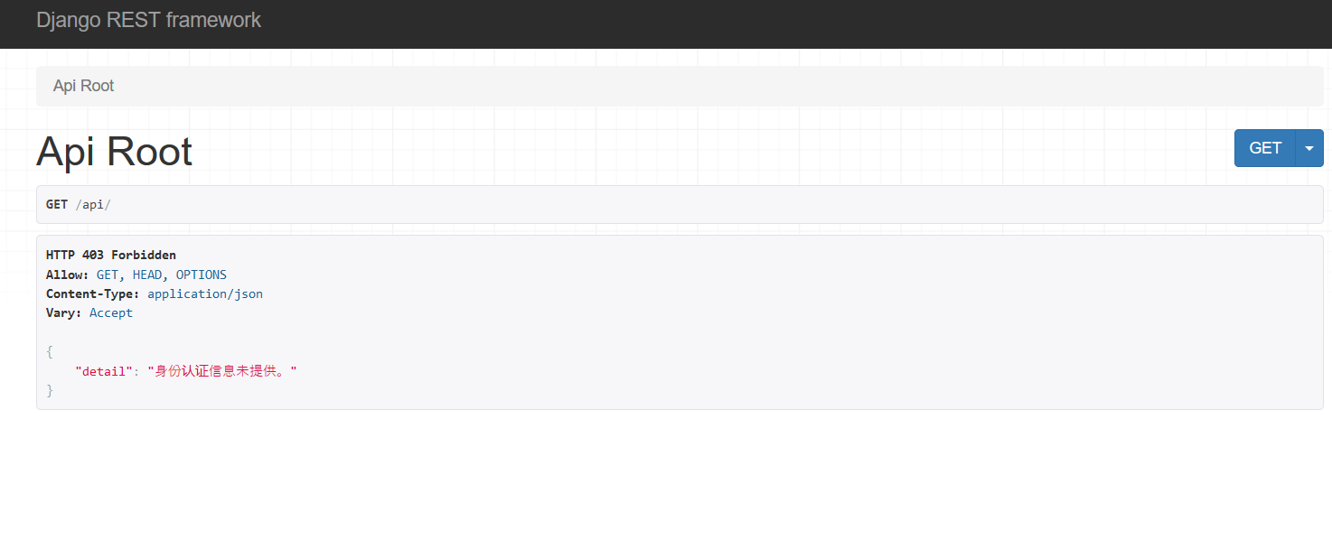
3、Api数据接口支持api和json两种方法
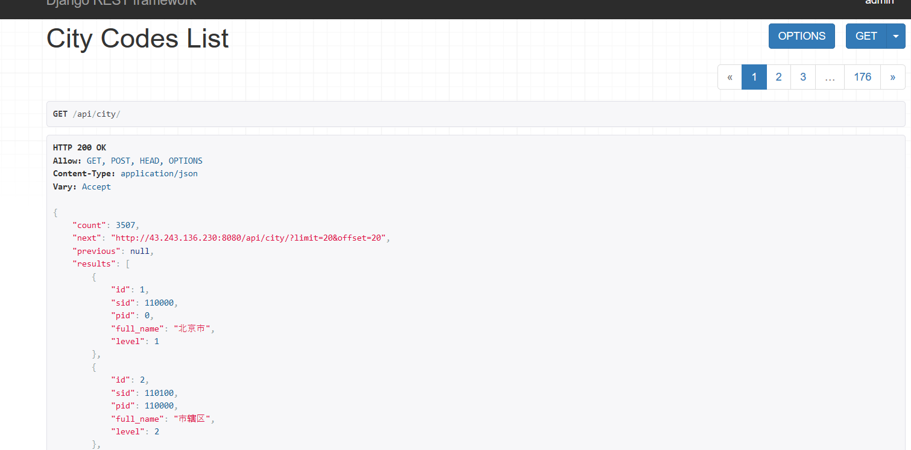
4、在这种模式下也可以支持删除和增加操作
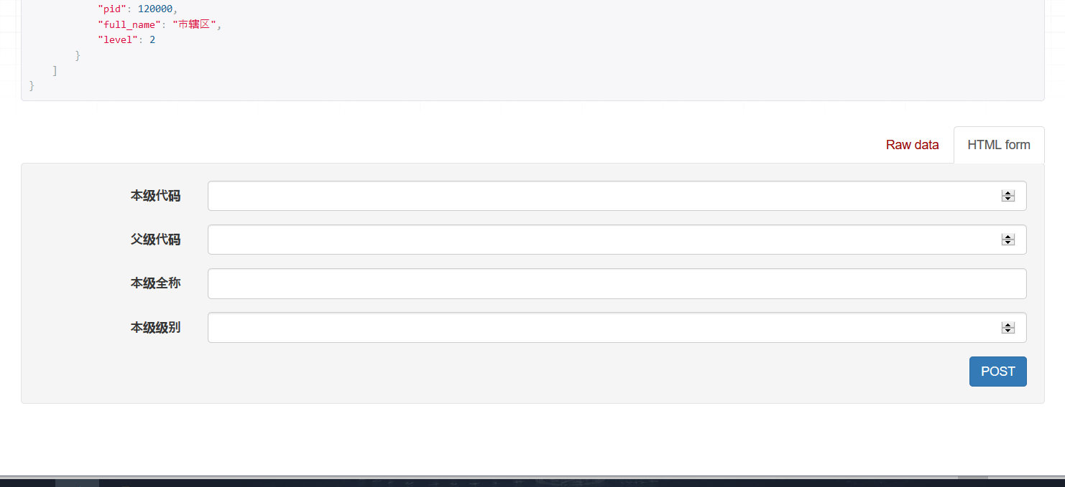

LOGIS公司简介

5.1 公司概况
北京络捷斯特科技发展有限公司(www.logis.cn)是一家专业从事物流、电子商务及数字媒体编辑行业的管理咨询、系统开发、职业培训与认证的全国知名高科技企业。公司总部设在北京，南宁设有分公司，上海、成都设有办事处，在全国主要省份设有代理商或合作伙伴。
公司拥有一支年轻而富有活力的团队，公司成立以来取得了快速发展，得到客户普遍认可和好评。公司拥有12个自主知识产权产品，拥有４００多个成功案例，公司营业额连续四年以200%的速度增长。

5.2 业务范围
实验实训
物流实验实训基地建设、电子商务实验实训基地建设、数字媒体编辑实验实训基地建设
培训认证
职业资格培训认证、企业培训、骨干教师培训认证、大学生
就业创业培训认证
企业项目咨询、系统开发与集成

5.3 发展定位
成为国内最优秀的物流、电子商务及数字媒体编辑行业的产品开发、教学应用、培训认证与就业服务的提供商。

5.4 公司理念
务实奋斗 开拓创新 保持领先 实现共赢

5.5 资质荣誉
2009年被授予《青年就业创业见习基地》、荣获《中国最佳物流实验室建设企业》
2008年获得《2008年度优秀创新企业》奖、公司供应链执行管理系统荣获《科学技术三等奖》
2007年公司总经理荣获《物流教育杰出贡献人物》
2006年获得《高新技术企业认定证书》
2005年获得《软件企业证书》
2004年获得《中国最佳物流信息化解决方案提供商》

5.6 公司客户
学校客户
职业类：常州信息职业技术学院、常州轻工职业技术学院、无锡科技学院、沈阳铁路机械学校、辽宁交通高专、黑龙江农业工程职业学院、黑龙江经济贸易学校、辽宁信息职业技术学院、南京正德学院、南通农业职业学院、苏州外语外贸职业学院、北京农业职业学院、北京现代职业学校、北京电子科技职业学院、北京财贸职业学院、南京下关职教中心、天津机电职业技术学院、北京科技职业学院、浙江交通职业学院、河北交职院、唐山工业职业学院、东营职业技术学院、成都铁路运输学校、云南流通经济职校、西安航空高专、河北软件学院、河北政法职业学院、唐山工业职业学院、宜宾职业技术学院、湖北水利水电职业技术学院、上海长宁区现代职校、三明职业技术学院、湖南科技职业学院、湖南工程职业学院、广西职业技术学院、北京实用技术学校、京北职业技术学院、北京现代职业学院、包头钢铁职业学院、徐州物流学校、怀化职业技术学院、南京紫琅学院、陕西铁路工程职业学院、南京邮电大学吴江学院、嘉兴职业技术学院、南通农业职业技术学院、浙江经济职业技术学院、浙江工业职业技术学院、太仓健雄职业技术学院等等。
本科类：清华大学、南开大学、东南大学、吉林大学、长春税务学院、北京工商大学、北京科技大学、北京工业大学、长安大学、浙江工商大学、南京财经大学、广东商学院、中山科技大学、上海东华大学、南京财经大学、首都经贸大学、中国后勤指挥学院、重庆科技学院、重庆大学、重庆交通学院、浙江理工学院、北京科技大学、山东建筑科技大学、青岛理工大学、内蒙古工业大学、天津工业大学、 天津军事交通学院、成都理工大学、上海金融学院、唐山师范学院、唐山学院、华北水利水电学院、武汉工业学院、陕西科技大学、北京联合大学、怀化学院、西安思源学院、常州工学院、北京信息科技大学、淮阴工学院、江苏工学院、常州工学院等等。
企业客户
伊利集团、海尔集团、中海集团物流有限公司、中国移动通信、大田集团、河北快运、中国石化、西门子公司、中储物流等。

5.7 联系我们
网站：www.logis.cn
咨询邮箱：webmaster@logis.cn
经理邮箱：sqd@logis.cn
售后服务专线：15330210055、010-58465055
QQ：1210511973、253221908
软件名称说明
文档中可出现的软件名称有：1、连锁经营系列软件，2、门店开发与设计系统。
相关名称注释：1、连锁经营系列软件：门店开发与设计系统软件是连锁经营系列软件其中一个子系统软件故文档截图与软件名称不一致。2、文档中出现的门店开发与设计系统就是指门店开发与设计系统软件。

